ТОМСКАЯ ОБЛАСТЬ

МОЛЧАНОВСКИЙ РАЙОН

СОВЕТ МОЛЧАНОВСКОГО СЕЛЬСКОГО ПОСЕЛЕНИЯ
(четвёртого созыва)

РЕШЕНИЕ

с. Молчаново

«22» июня 2021г. № 165

Об образовании избирательных округов для проведения выборов депутатов Совета и Главы Молчановского сельского поселения Молчановского района Томской области

В соответствии Законом Томской области от 14 февраля 2005 года № 29 - ОЗ «О муниципальных выборах в Томской области», Уставом муниципального образования Молчановское сельское поселение Молчановского района Томской области, Совет Молчановского сельского поселения

РЕШИЛ

- Образовать избирательные округа для проведения выборов депутатов Совета и Главы Молчановского сельского поселения Молчановского района Томской области:
- по выборам депутатов Совета Молчановского сельского поселения образовать два пятимандатных избирательных округа согласно приложению № 1 к настоящему решению;
- по выборам Главы Молчановского сельского поселения образовать один одномандатный избирательный округ согласно приложению № 2 к настоящему решению.
- Утвердить схемы графического изображения избирательных округов по выборам депутатов Совета и Главы Молчановского сельского поселения Молчановского района Томской области согласно приложению № 3 к настоящему решению.
- Признать утратившим силу решение Совета Молчановского сельского поселения от 31.07.2007 № 100 «Об образовании избирательных округов для проведения выборов депутатов Совета и Главы Молчановского сельского поселения».
- Настоящее решение подлежит официальному опубликованию в официальном печатном издании Совета и Администрации Молчановского сельского поселения Информационный бюллетень и размещению на официальном сайте муниципального образования Молчановское сельское поселение Молчановского района Томской области(http://www.msp.tomskinvest.ru).
- Настоящее решение вступает в силу после его официального опубликования.

- Контроль за исполнением настоящего решения возложить на контрольно-правовой комитет Совета Молчановского сельского поселения.

Председатель
Совета Молчановского сельского поселения (подпись) С.В. Белоусов

Глава Молчановского сельского поселения (подпись) А. Л. Гензе

Приложение № 1
к решению Совета Молчановского
сельского поселения
от «22» июня 2021 № 165

Избирательные округа
по выборам депутатов Совета Молчановского сельского поселения Молчановского района Томской области

Округ № 1
с. Молчаново:
улицы: Авиаторов, Горная, Ключевская, Мичурина, Молодёжная, Нефтяников, Подгорная, Соколовский тракт, Советская, Зелёная, Овражная, Олимпийская, Первомайская, Юбилейная, Космонавтов, Южная, Лесная, Красная, 60 лет Октября, Димитрова нечётная сторона с 1 по № 81 и чётная сторона с № 2 по № 82; Кооперативная, Механизаторская, 2-я Степная, Степная, Учительская, Садовая, Спортивная, 50 лет Октября, Рабочая, Новая, Ягодная, Источная, Нагорная, Береговая, Пилипенко, Октябрьская, Болотная, Озёрная;

переулки: Нефтяников, Мичурина, Подгорный, Советский, Овражный, Тихий, Красный, Димитрова, Нагорный, Пристанской, Озёрный.

Всего - 2 799 избирателей

Округ № 2
с. Молчаново
улицы: Олега Зайцева, Луговая, Полевая, Гагарина, Рябиновая, Димитрова нечётная сторона с № 83до конца, чётная сторона с № 84 до конца, Чапаева, Комарова, Трудовая, Западная, Валикова, Заводская, Промышленная, Учебная, Фестивальная, Берёзовая, Дорожников, Строительная, Энтузиастов, Энергетиков, Урожайная, Солнечная, Таёжная, Гришинский тракт, Уютная, Светлая, Лаврова, Северная, Просторная, Гречухина, Сибирская, Юрия Никулина
переулки: Чапаева, Комарова, Полевой, Мирный, Радужный, Валикова, Изобретателей.
сёла: Соколовка, Гришино
деревни: Майково, Алексеевка, Нижняя Фёдоровка
Всего - 2 651 избиратель

Приложение № 2
к решению Совета Молчановского
сельского поселения
от «22» июня 2021 № 165

Избирательный округ
по выборам Главы Молчановского сельского поселения Молчановского района Томской области

1. с. Молчаново
2. с. Гришино
3. с. Соколовка
4. д. Алексеевка
5. д. Майково
6. д. Нижняя Федоровка

Приложение № 3
к решению Совета Молчановского
сельского поселения
от «22» июня 2021 № 165

Схема избирательных округов
по выборам депутатов Совета Молчановского сельского поселения Молчановского района Томской области
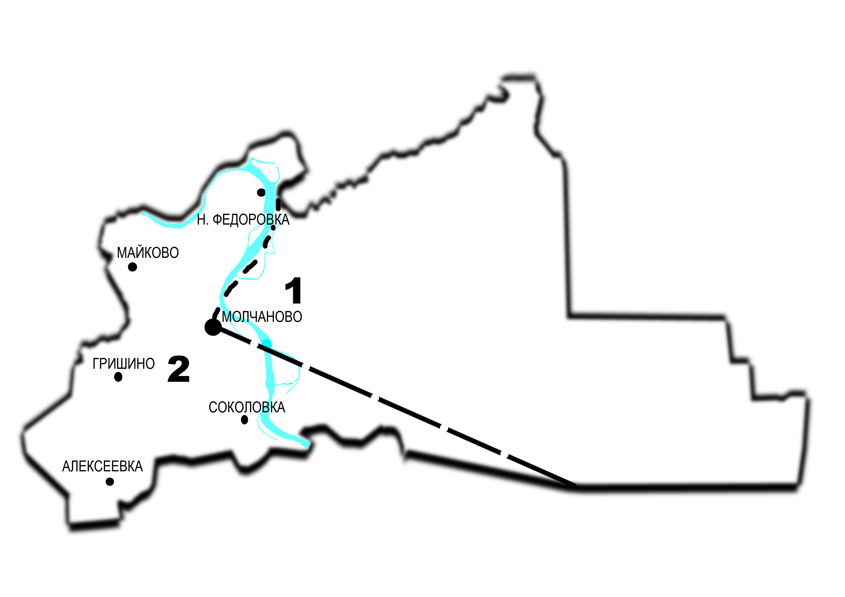

Схема избирательного округа
по выборам Главы Молчановского сельского поселения Молчановского района Томской области

